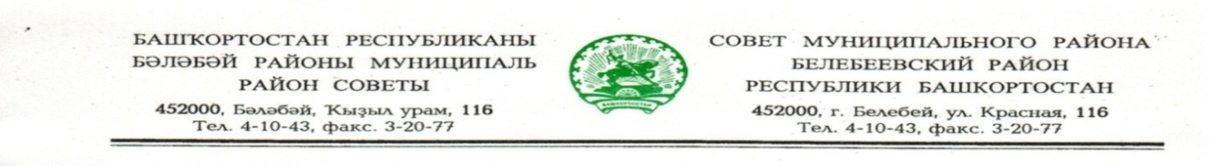

KАРАР РЕШЕНИЕ

«14» августа 2020 й. № 720 «14» августа 2020 г.

О внесении изменений и дополнений в решение Совета муниципального района Белебеевский район Республики Башкортостан от 07 февраля 2020 года № 593 «Об инициативе изменения границ муниципального образования городского поселения город Белебей муниципального района
Белебеевский район Республики Башкортостан»

В целях обеспечения устойчивого территориального развития муниципального образования городское поселение город Белебей муниципального района Белебеевский район Республики Башкортостан, в соответствии со ст. 12 Федерального закона от 06.10.2003г. № 131-ФЗ «Об общих принципах организации местного самоуправления в Российской Федерации», принимая во внимание решение Совета городского поселения город Белебей муниципального района Белебеевский район Республики Башкортостан от 26.12.2019г. № 325, решение Совета сельского поселения Тузлукушевский сельсовет муниципального района Белебеевский район Республики Башкортостан от 25.11.2019г. № 32, решение Совета сельского поселения Усень-Ивановский сельсовет муниципального района Белебеевский район Республики Башкортостан от 27.12.2019г. № 39, решение Совета сельского поселения Рассветовский сельсовет муниципального района Белебеевский район Республики Башкортостан от 02.10.2017г. № 63, решение Совета сельского поселения Анновский сельсовет муниципального района Белебеевский район Республики Башкортостан от 22.11.2019г. № 29, руководствуясь Законом Республики Башкортостан от 20.04.2005г. № 178-З «Об административно-территориальном устройстве Республики Башкортостан», Совет муниципального района Белебеевский район Республики Башкортостан
РЕШИЛ:

1. Внести в решение Совета муниципального района Белебеевский район Республики Башкортостан от 07 февраля 2020 года № 593 «Об инициативе изменения границ муниципального образования городского поселения город Белебей муниципального района Белебеевский район Республики Башкортостан» следующие изменения:
1.1. В подпункте 1.1 цифру «2071,9» заменить цифрой «2147,9», цифру «933,3» заменить цифрой «1009,3».
1.2. В подпункте 1.2 цифру «29,8» заменить цифрой «17,9», цифру «26,4» заменить цифрой «14,5».
2. Дополнить решение Совета муниципального района Белебеевский район Республики Башкортостан от 07 февраля 2020 года № 593 «Об инициативе изменения границ муниципального образования городского поселения город Белебей муниципального района Белебеевский район Республики Башкортостан» пунктами следующего содержания:
«2. Передать часть территории муниципального образования сельское поселение Тузлукушевский сельсовет муниципального района Белебеевский район Республики Башкортостан общей площадью 0,54 га в состав границ муниципального образования сельское поселение Усень-Ивановский сельсовет муниципального района Белебеевский район Республики Башкортостан.
3. Передать часть территории муниципального образования сельское поселение Анновский сельсовет муниципального района Белебеевский район Республики Башкортостан общей площадью 0,003 га в состав границ муниципального образования сельское поселение Рассветовский сельсовет муниципального района Белебеевский район Республики Башкортостан.»
3. Пункты 2, 3 считать соответственно пунктами 4, 5.

Председатель Совета С.А. Лущиц

